**O ESPAÇO URBANO, SOCIEDADE ATUAL E A CHEGADA DO COVID-19 AO ESTADO DO PIAUÍ.**

**Fernando Edson de Abreu RAMOS**

**Resumo**

O vírus Corona ou COVID-19 teve seus primeiros casos confirmados no estado do Piauí durante o dia 19 de Março do presente ano, desde então parcela da sociedade piauiense, principalmente frações da população da capital Teresina, tem tomado como comportamento padrão a medida de isolamento social e buscado ficar em quarentena domiciliar, entretanto percebe-se por outra parte da sociedade, principalmente nas cidades do interior do Estado e mesmo em certas camadas da população de Teresina, um baixo nível de compreensão da realidade epidemiológica que estamos entrando e iremos enfrentar no estado do Piauí. O objetivo geral desse artigo é esclarecer a importância do isolamento social e conscientizar a população piauiense a evitar os espaços públicos durante o período de surto epidêmico, principalmente nos municípios que já existem casos suspeitos e confirmados.

1. **INTRODUÇÃO**

O artigo em evidencia está focalizado nas formas de uso e ocupação dos espaços públicos durante o surto epidêmico nas cidades e pela sociedade piauiense. Já é de conhecimento público os 04 primeiros exames médicos e laboratoriais que foram confirmados para o COVID-19 no estado do Piauí, todos na capital Teresina em 20-03-20, e outra série de exames que estarão chegando ao Piauí nos próximos dias provavelmente irão atualizar as estatísticas epidemiológicas do Estado e municípios, provavelmente teremos um aumento de casos confirmados nos próximos dias.

Tendo em vista a realidade em tela, o Governo do Estado assinou um decreto de calamidade pública no Piauí em virtude do COVID-19, no documento em questão fica determinado à suspensão das atividades de cinemas, clubes e academias, além de restringir o funcionamento das atividades comerciais e dos shoppings. O decreto foi encaminhado para a votação na Assembleia Legislativa do Piauí e somente depois da aprovação pelos parlamentares, ele entrará em vigor.

A sociedade espera que os interesses do capital e empresarial não se sobreponha ao bem comum da Saúde e do povo piauiense, ao menos uma parcela dela, a outra parcela da sociedade, os que ainda não adotaram os comportamentos de isolamento social, necessitam urgentemente de um choque de conscientização dos riscos fatais advindos do COVID-19. Por tanto, no momento a prioridade máxima é a atenção a Saúde da população piauiense e não a Economia ou manutenção das taxas de lucro. Outra medida que foi tomada pelo Governo do Piauí foi o fechamento das estradas fronteiriças.

1. **ESPAÇO URBANO E SOCIEDADE EM TEMPOS DE COVID-19**

O espaço urbano é o local de encontro, de convergências de pessoas, mercadorias e serviços, campo de lutas e por tanto é o lugar de reprodução das forças de produção. Segundo Corrêa (1993) O espaço urbano é simultaneamente fragmentado e articulado, é reflexo e condicionante social, um conjunto de símbolos e campo de lutas. É assim a própria sociedade em uma de suas dimensões, aquela mais aparente, materializada nas formas espaciais.

No entanto, apesar de o espaço urbano constituir-se de uma cadeia imensa de atrativos, no atual contexto epidêmico as populações humanas devem se reservar e se manter em quarentena domiciliar. Mesmo nas cidades menores, onde o nível de urbanização não é acentuado, as populações humanas devem buscar o isolamento, tendo em vista o número de casos suspeitos no interior do território estadual.

Quadro 01. Situação no Piauí – Novo Corona Vírus

|  |  |  |  |
| --- | --- | --- | --- |
| SUSPEITOS | CONFIRMADOS | DESCARTADOS | NOTIFICADOS |
| 101 | 04 | 56 | 161 |

Fonte: SESAPI; Governo do Piauí.

É importante compreender o isolamento social tanto em termos demográficos como espaciais, ampliando as distâncias físicas entre as pessoas e assim evitar aglomerações populacionais. Dessa forma podemos dizer que as áreas residenciais no interior do espaço urbano, em tempos de COVID-19 são lugares dotados de maior segurança, ao menos por enquanto.

No atual contexto a ideia de cidade fantasma ou cidade invisível é totalmente bem vinda, o espaço urbano é complexo, com vários núcleos secundários, em tempos de Corona Vírus, todos temos de planejar as nossas atitudes com base no princípio da precaução, evitar os deslocamentos urbanos desnecessários, reduzir o consumo e dessa forma diminuir os riscos de contaminação. Além, é claro, de seguir a risca todas as orientações de higienização recomendadas pelos órgãos de Saúde.

De acordo com a imagem abaixo, mapa elaborado pelo Centro de Informações Estratégicas de Vigilância e Saúde, (CIEVS-PI) podemos constatar a incidência de casos suspeitos de COVID-19 praticamente de Norte a Sul no interior do estado do Piauí, em 20-03-2020 além da capital Teresina com 04 casos confirmados.

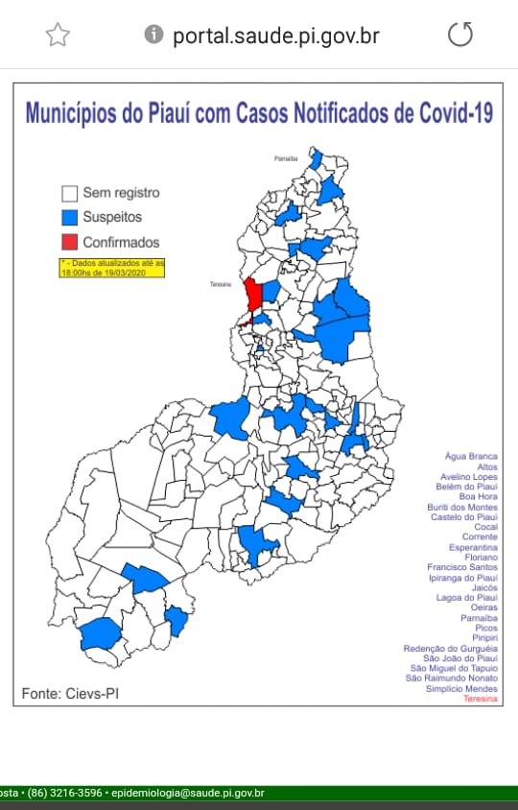

1. **CONSIDERAÇÕES FINAIS**

De acordo com a análise do texto em evidência ficou claro a importância do isolamento social frente à situação epidemiológica pela qual iremos passar no estado do Piauí, reservado o reconhecimento dos esforços de pesquisadores e profissionais da área da Saúde que vem buscando nos maiores centros de pesquisas do mundo por uma solução para a situação de Pandemia em que se tornou o COVID-19. Dito isso, temos de reconhecer a extrema relevância social e preventiva da abordagem aqui produzida e desse modo compreender o papel de cada individuo na situação calamitosa que poderemos enfrentar durante os próximos dias não só no Brasil, mas de modo mais específico no estado do Piauí.

1. **REFERNCIAS BIBLIOGRÁFICAS.**

CORRÊA, M. Lobato. O Espaço Urbano, 2ª ed., São Paulo: Editora Ática, 1993.

PIAUÍ, Disponível em <www.saude.pi.gov.br/uploads/warning/document/file/472/NOTA INFORMATIVA, Acesso em 19-03-2020.